Гомельский Государственный Университет

им. Ф. Скорины

**Лабораторная работа №3.**

**Идентификация служб и приложений**

**Проверил: Студент МС – 42:**

Грищенко В.В. Опарина Алёна

г. Гомель

**Цель работы:** Целью лабораторной работы является обучение методам и средствам идентификации служб и приложений, соответствующих открытым сетевым портам анализируемой КС.

**Постановка задачи:** Выполнить идентификацию служб и приложений для открытых портов узлов исследуемой компьютерной сети.

**Последовательность действий**

Шаг 1. На узле TWS2 перейти в консоль XSpider. Создать новый профиль сканирования.



Шаг 2. Включить опцию ICMP ping, отключить опцию TCP ping, отключить опцию «Сканировать не отвечающие хосты», в секции «Сканер портов» задать параметр «Список портов» 1-200, в секции «Сканер уязвимостей» отключить опцию «Искать уязвимости».

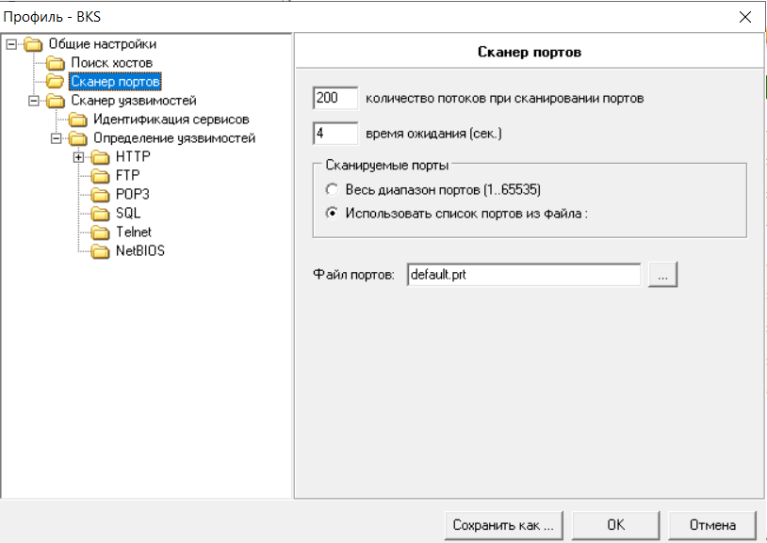

Шаг 3. Запустить сканирование служб и приложений сервера S1. Проверить, что службы FTP, SMTP, НТТР и другие найдены и идентифицированы.

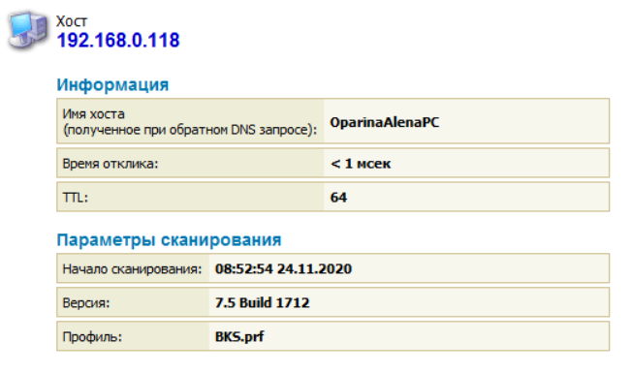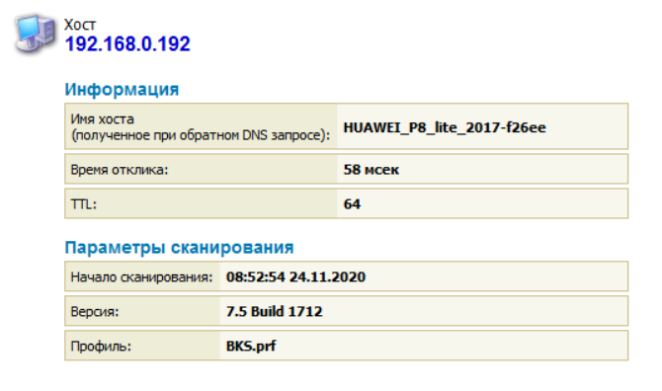

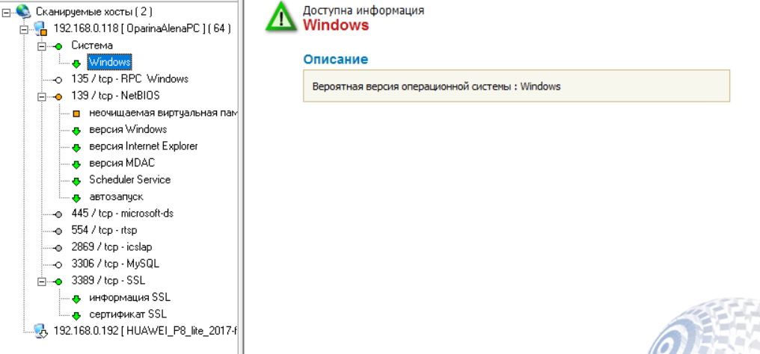

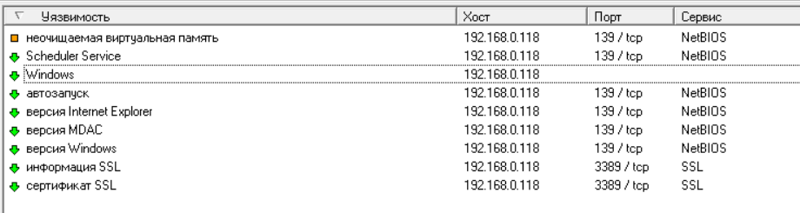

Шаг 4. На узле TWS1 с помощью сетевых сканеров nmap и amap выполнить идентификацию служб и приложений узлов S1 и S2:

